**LOCALIZACIÓN DE ESPECIES DE ÁRBOLES**

**ENDÉMICAS EN EL MUNICIPIO DE TUTA**

Estudiante

Milton Fredy Figueredo Medina

TALENTO TECH

UNIVERSIDAD SERGIO ARBOLEDA

MinTIC

Profesor

Rodolfo Ortega

9 de agosto del 2024

Colombia

**CONTENIDO**

**INTRODUCCIÓN…………………………………………………………………………….…………..3**

**1.Localización De Especies De Árboles Endémicas En El Municipio De Tuta……….….….4**

**2. Situaciones o problemas………………………………………………………………….….…....5**

**3. Necesidad de Negocio………………………………………………………………..…………….4**

**4. Objetivos………………………………………………………………………………….….….…….4**

**5. Entregable……………………………………………………………………………….…….………4**

**6. Levantamiento de la Información…………………………………………..…………….….……5**

**6.1. Entrevistas con Expertos………………………….…………………………....….……5**

**6. 2. Análisis de Documentación…………………………………………………..……….5**

**6. 3. Workshops con Stakeholders………………………………………………………….6**

**7. Wireframes Baja Calidad………………………………………………………………...………....6**

**8. Wireframes Alta…………………………….…...……………………………………………………8**

**9. CONCLUSIONES………………………………………………………………………….…………10**

**INTRODUCIÓN**

Este proyecto tiene como objetivo crear conciencia sobre la importancia de preservar los árboles endémicos dentro del municipio de Tuta en el departamento de Boyacá.

1. **Localización De Especies De Árboles Endémicas En El Municipio De Tuta**
2. **Situaciones o problemas**

En el Municipio de Tuta en Boyacá existe desconocimiento generalizado de la comunidad sobre las especies endémicas de árboles que hay en Boyacá, estas especies tienen características especiales, son resistentes al clima frió, al exceso de lluvias y a las temporadas de verano.

Además estos árboles tienen microsistemas que mantienen en equilibrio el ecosistemas de los entornos.

El desconocimiento y el avance descontrolado en construcciones en los entornos rurales está generando una tala de estos árboles endémicos, que pueden mantener el ecosistema en equilibrio y así tratar de contrarrestar en el verano la falta de agua.

**3. Necesidad de Negocio**

En una página web online 24/7 las personas pueden saber cuáles árboles y en cuáles circunstancias específicas pueden ser talados.

**4. Objetivos**

Generar conciencia del cuidado de los árboles con planes de salidas como caminatas o salidas ciclistas, para generar en las personas impactos para realizar cambios.

**5. Entregable**

**Titulo:** Especies De Árboles Endémicas En El Municipio De Tuta.

**Título comercial:** Biodiversidad de Árboles en Tuta.

Requerimientos del sistema: la página web debe estar disponible 24/7, debe poseer dominio y hosting en versión gratuitas para realizar la validación del proyecto con un prototipo funcional en alta calidad. Donde los usuario puedan revisar la información por medio de internet o datos.

**6. Levantamiento de la Información:**

Aun estoy en la búsqueda del levantamiento de la información, ya he visto algunos puntos importantes a seguir.

**6.1 Entrevistas con Expertos:**

* Propósito: Recolectar información detallada sobre las especies de árboles endémicos de Boyacá y sus necesidades específicas para diseñar funcionalidades clave del sitio web.
* Participantes: Botánicos, Ingenieros Ambientales, y expertos en biodiversidad.
* Resultado Esperado: Obtención de datos precisos sobre las características de las especies, su distribución geográfica, y los desafíos de conservación.

**6. 2. Análisis de Documentación:**

* Propósito: Revisar leyes, regulaciones, y políticas locales sobre la tala de árboles y la protección de especies endémicas para asegurar que el sitio web cumpla con las normativas legales.
* Fuente de Información: Documentos gubernamentales, estudios previos, y reportes ambientales.
* Resultado Esperado: Identificación de restricciones legales y requisitos para el desarrollo de contenido informativo y educativo en la plataforma.

**6. 3. Workshops con Stakeholders:**

* **Propósito:** Organizar talleres colaborativos con los stakeholders para definir los requerimientos del sistema, priorizar funcionalidades y crear prototipos iniciales.
* **Participantes:** Representantes de la Alcaldía municipal, miembros de la comunidad, y profesionales como Ingenieros Civiles y Maestros de Obra.
* **Resultado Esperado:** Clarificación del alcance del proyecto y alineación de las expectativas de todos los involucrados en el desarrollo del sitio web.

**7. Wireframes Baja Calidad**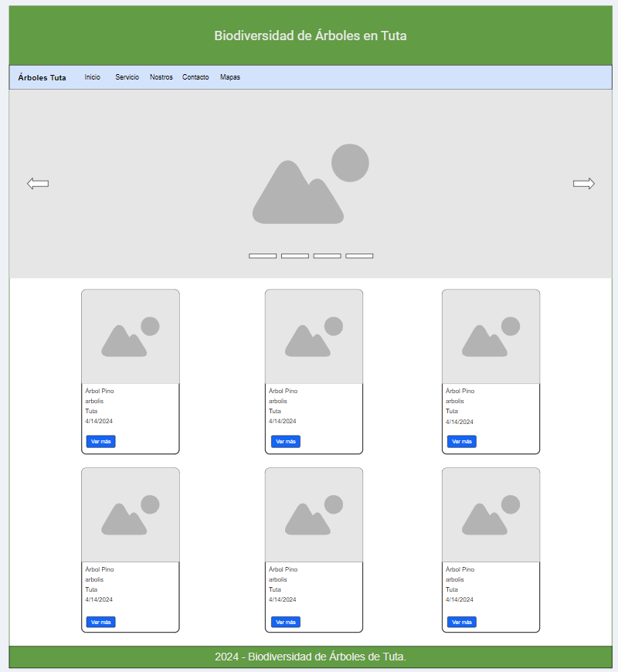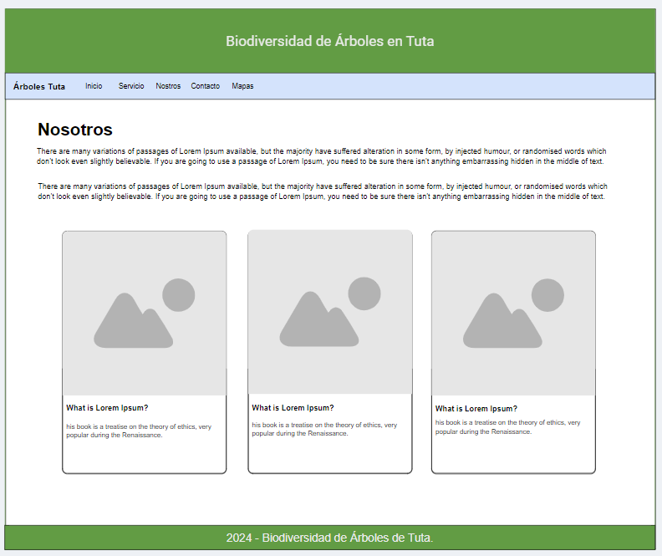

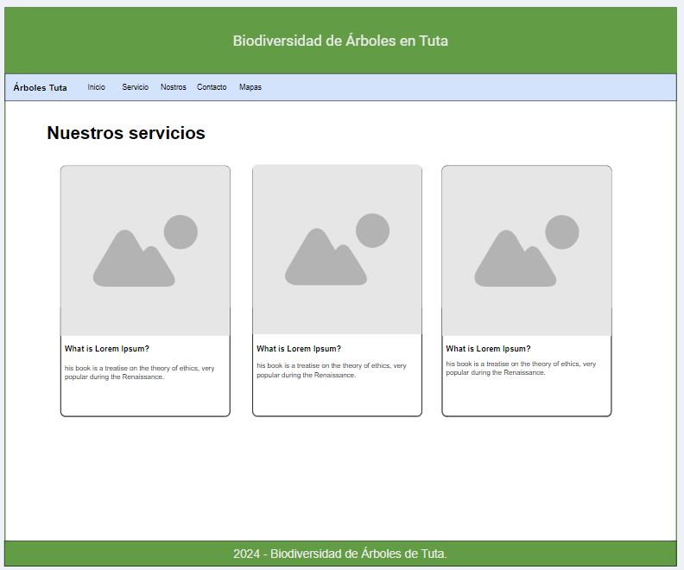

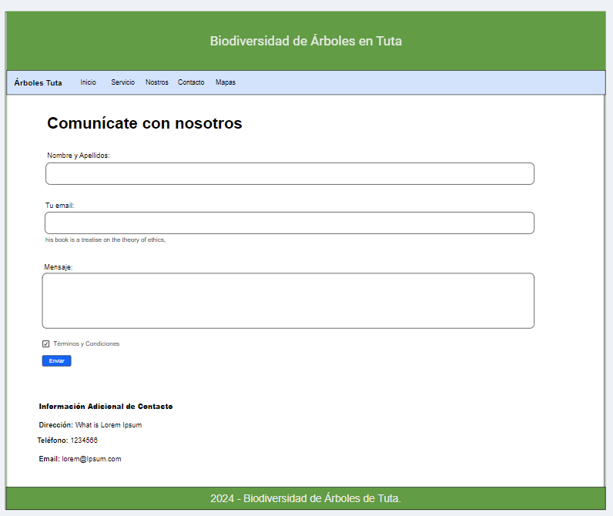

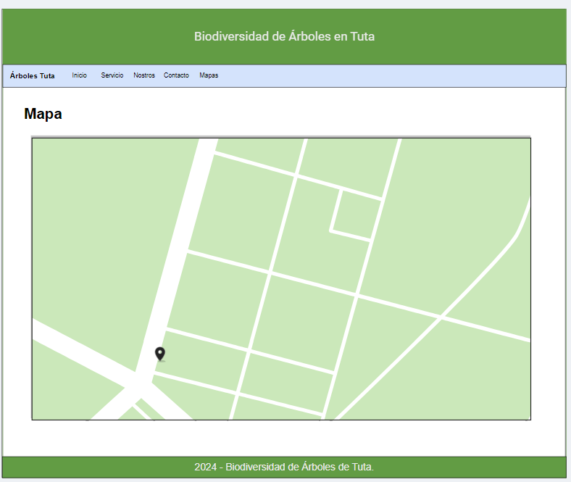

**8. Wireframes Alta**

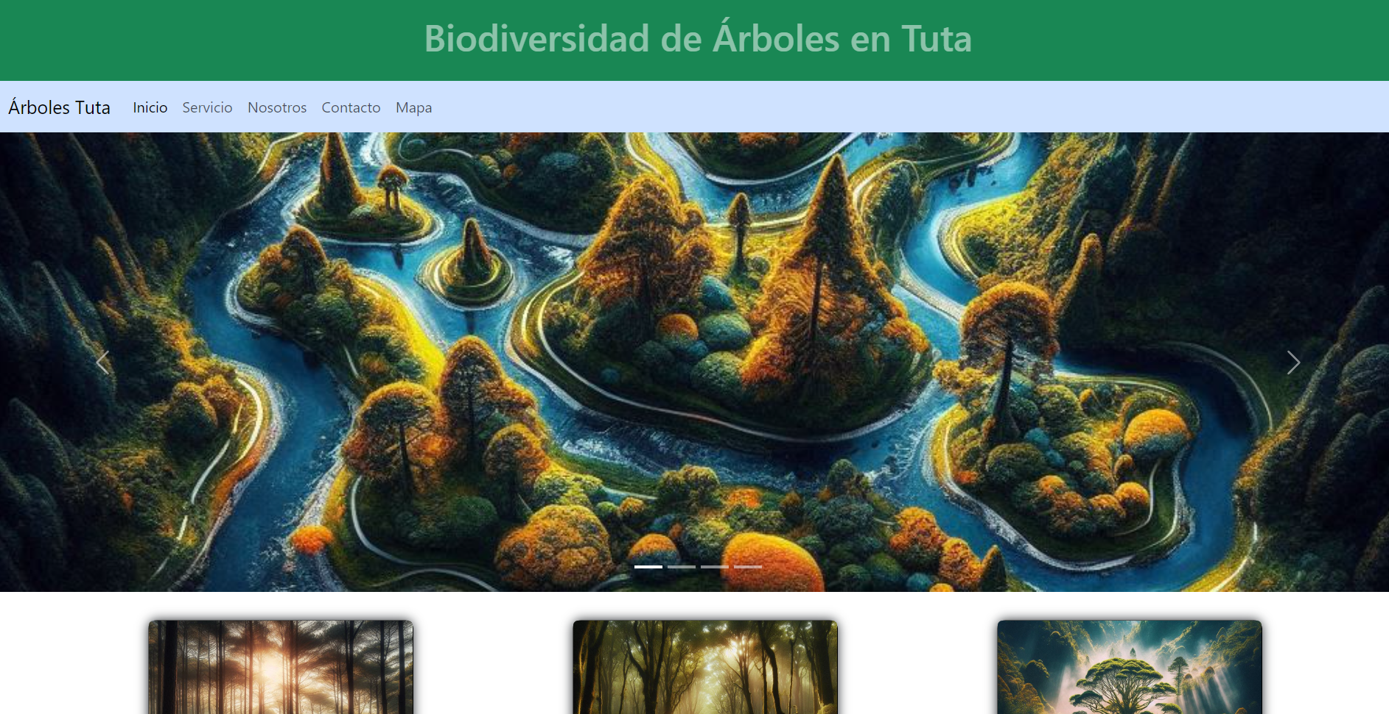

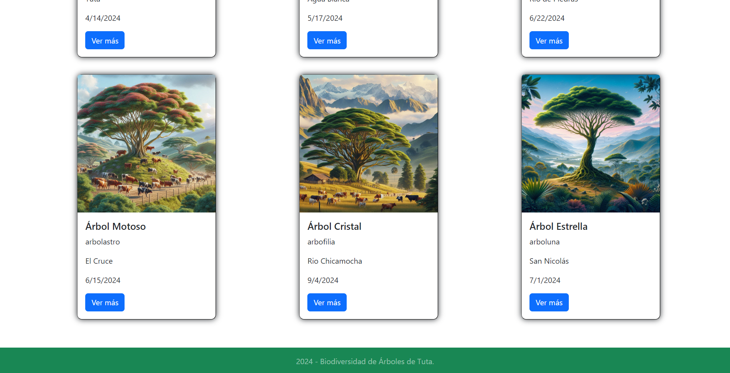

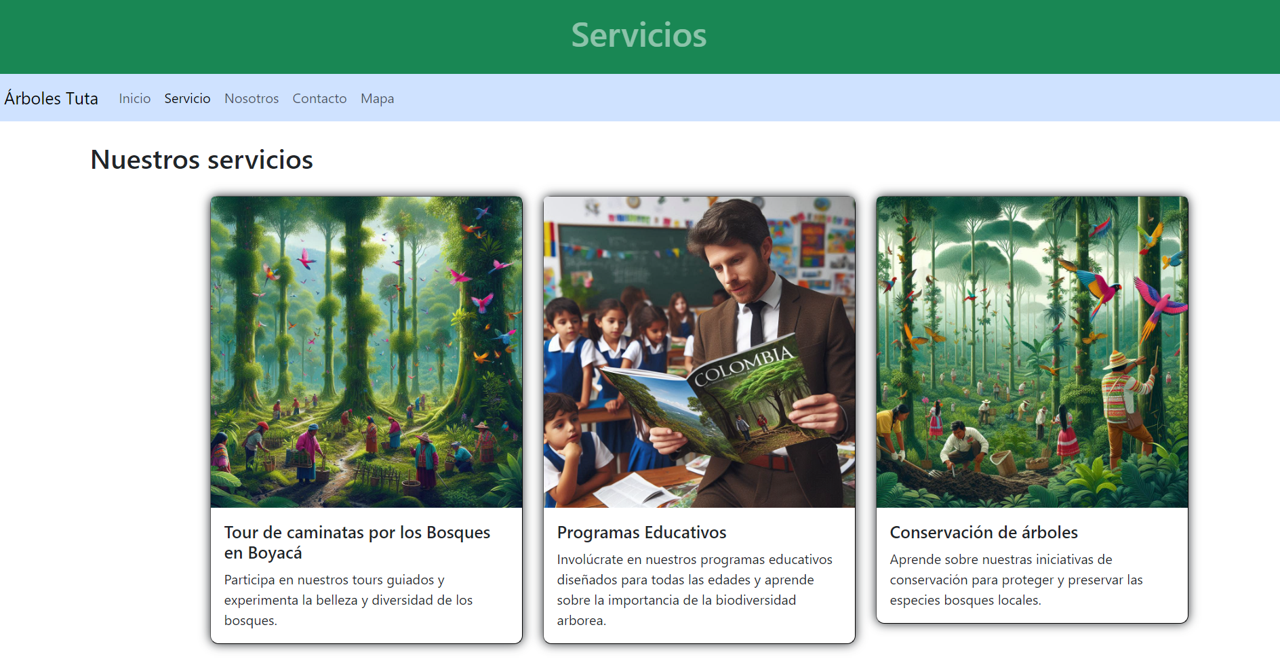

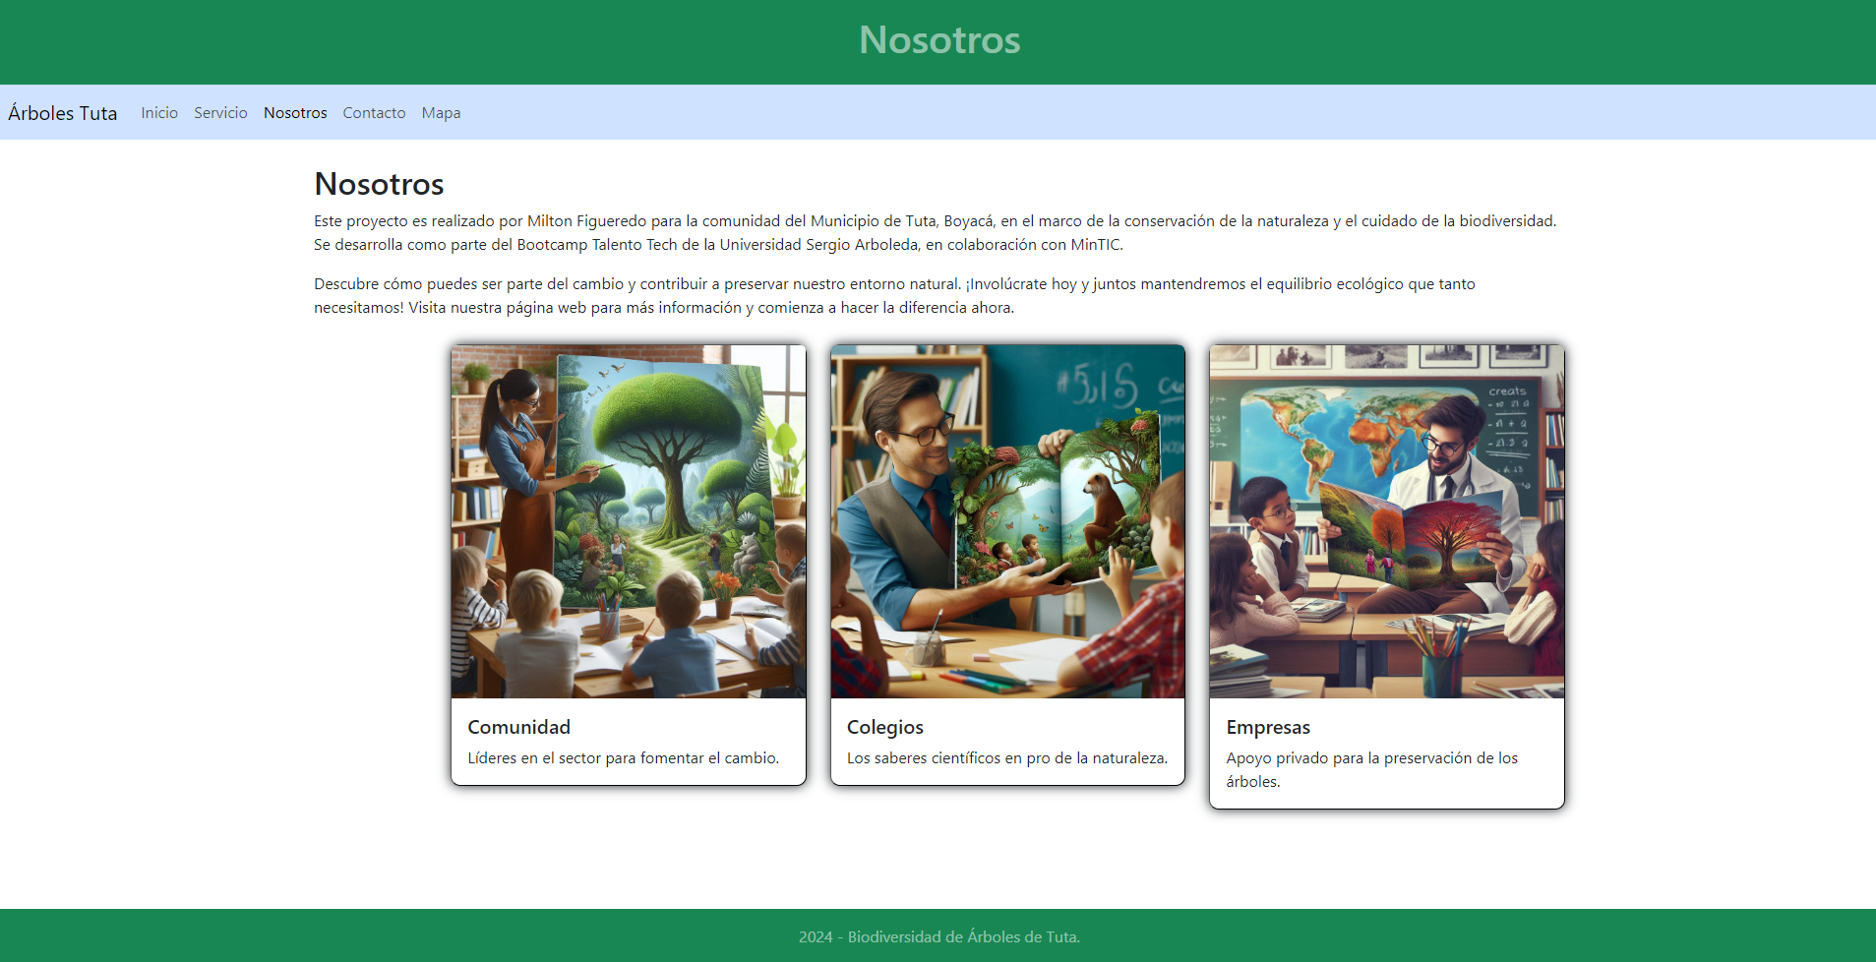

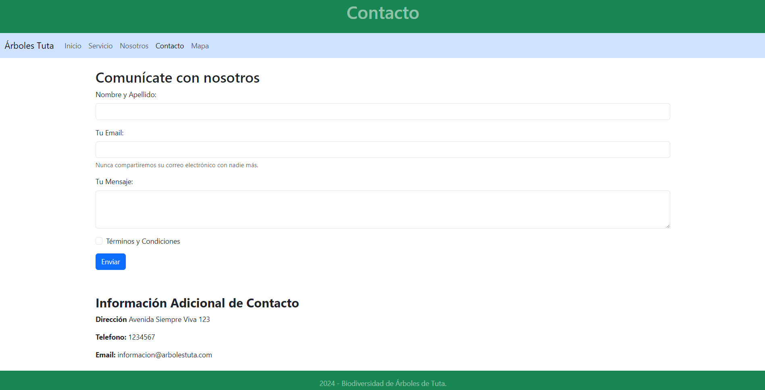

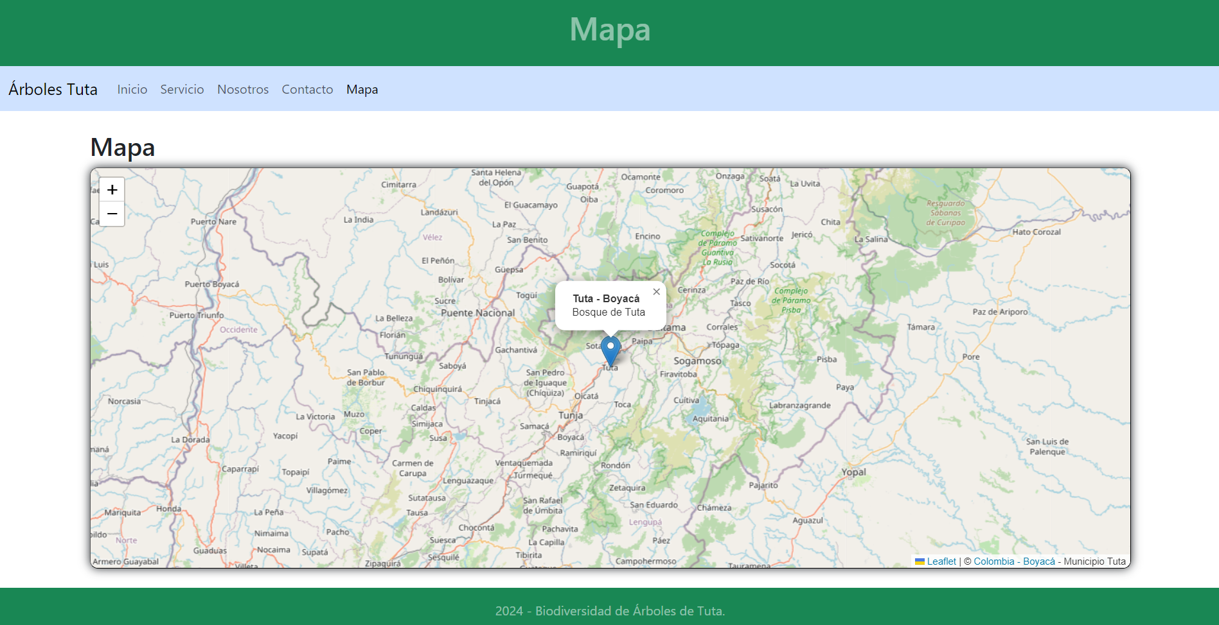

**9. CONCLUSIONES**

El proyecto "Localización de Especies de Árboles Endémicas en el Municipio de Tuta" destaca la importancia de preservar la biodiversidad local mediante la creación de una plataforma web accesible y educativa.

A través de esta herramienta, la comunidad de Tuta podrá reconocer y valorar las especies de árboles endémicos, comprendiendo su papel crucial en el equilibrio de los ecosistemas y su resistencia a las variaciones climáticas.